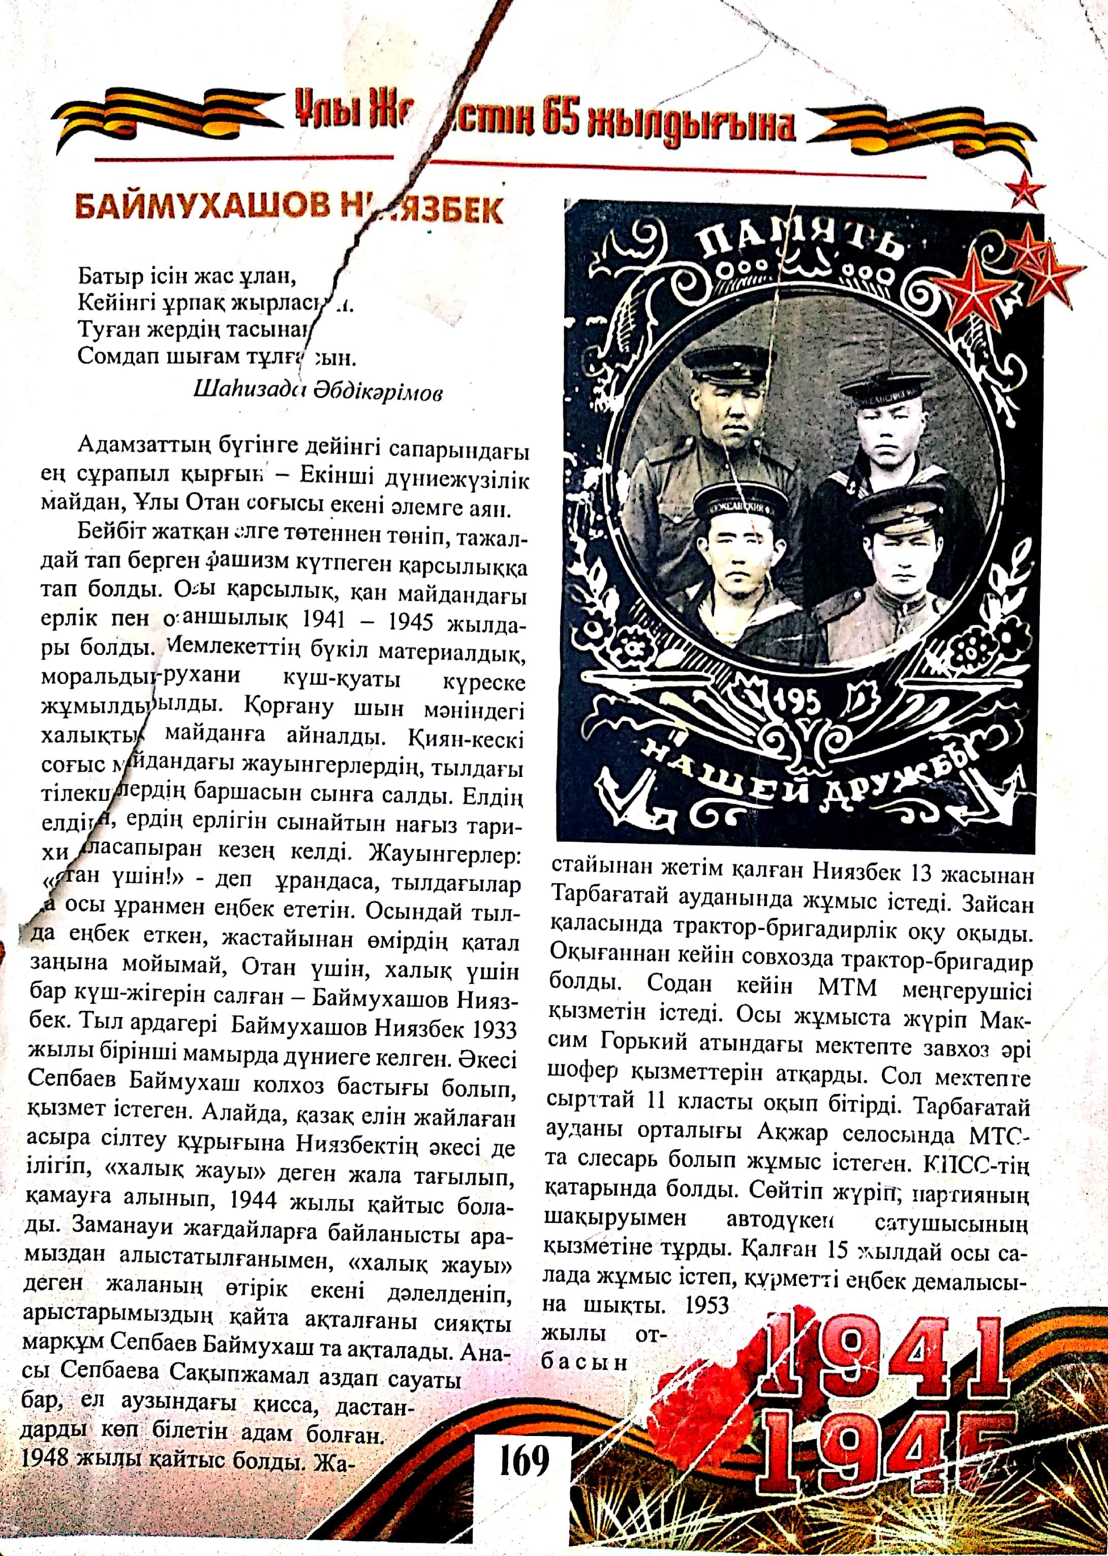

Это статья о моем прадедушке, который внес огромный вклад для фронта и Великой Победы…..
Айганым Куланбек, 11Д класс

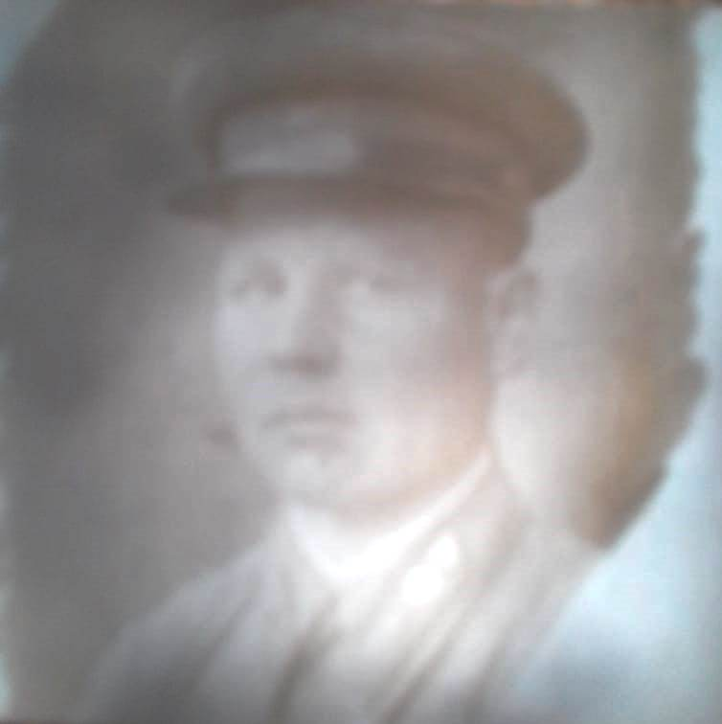

Смашной Николай Емельянович(единственная фотография)

Дата рождения __.__.1918
Дата и место призыва __.09.1939 Читинский ГВК, Читинская обл., г. Чита
Последнее место службы 488 сп 321 сп ( 488 сп, 321 сп )
Звание: ефрейтор
Род деятельности: Танкист
Дата выбытия __.11.1943
Причина выбытия

пропал без вести

Это брат моей бабушки, в 1943 году пропал без вести в возрасте 25 лет…..

Источник информации

ЦАМО
Номер фонда ист. информации

58
Номер описи ист. информации

977520
Номер дела ист. информации

948

Выродова Е.В., замдиректораУР, учитель информатики

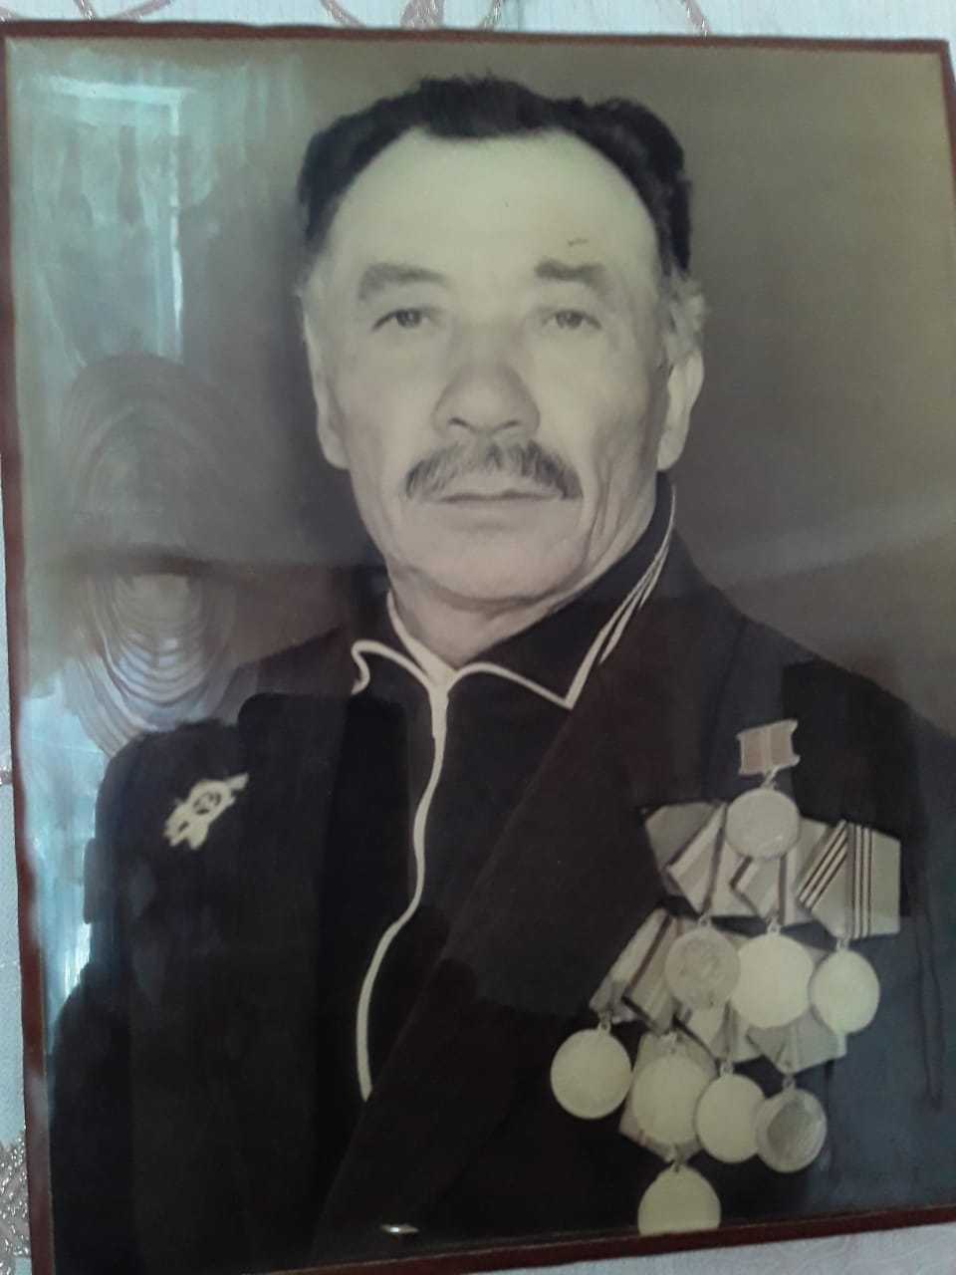
Война-самое страшное , что может произойти с человеком. Она несет людям много слез , страх и переживания. Война оставляет после себя глубокие шрамы на душе. Она забирает близких и любимых нам людей. От одного слова "война" становитсяне по себе. Великая Отечественная война длилась 4 года она унесла жизни миллионов людей.Горе пришло в каждую семью.Эта война навсегда останется в нашей памяти.Я горжусь и благодарна людям , которые отдали свою жизнь , для того , чтобы у нас было тихое и мирное время. Один из таких людей был мой прадедушка.
Токсанов Шаймерден родился в 1923 году Целиноградской области , Мариновского района. Имел много орденов и медалей , так же представлен к награде Орден Отечественной войны второй степени. Он дошел до Берлина. После войны прадедушка10 лет работал в милиции.
Я искренне надеюсь , что нашему поколению не узнать войны.
Дильназ Илиясова 10б

Каждый год наша большая дружная семья 9 Мая посещает могилу отца и собирается в его доме. Этой традиции уже 37 лет.
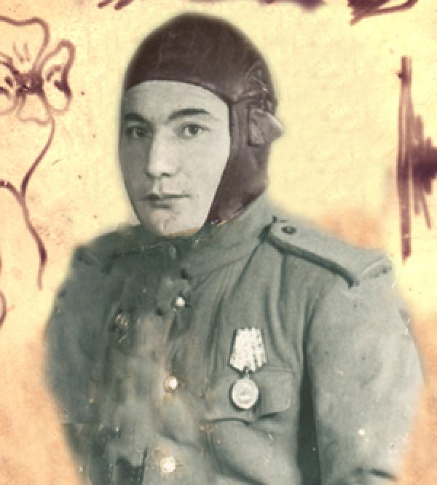
Мой прадед Танирберген Шакирбеков родился в 1920 году в одном из аулов Северного Прибалхашья. В 18 лет был призван в ряды Красной армии. Там его застала нагрянувшая война. Он был направлен в состав войск 1-го Украинского фронта и победоносно прошел всю войну. После капитуляции Германии 2 года прослужил в военной комендатуре Берлина.
Целых 6 лет его юной жизни были отданы войне с фашизмом. Родина высоко оценила его боевые заслуги. Он был награжден орденами Красной Звезды, Боевого Красного Знамени, медалями «За отвагу», «За воинскую доблесть», «За освобождение Польши», «За взятие Будапешта», «За взятие Вены», «За взятие Берлина», «За победу над Германией», юбилейными медалями. А после окончания войны в 1947 году вернулся в Балхаш, поcтупил на работу машинистом мельницы большой обогатительной фабрики горно-металлургического комбината и доблестно показал себя уже на трудовом фронте, за что удостоился наград и в мирное время.
Прадедушка охотно отзывался на приглашения встретиться со школьниками, молодежью, в трудовых коллективах, на телевидении. В краеведческом музее Балхаша есть экспозиция с материалами о моем прадедушке, чем очень горжусь. Детей у него было шестеро. Он всем дал высшее образование. Но время неумолимо. И в 1982 году его не стало. Он ушел из жизни на рабочем месте – остановилось сердце солдата, прошедшего всю войну с твердой верой в Победу.
В памяти каждого из нас, кто слышал его воспоминания, сохранилось много эпизодов из фронтовой жизни. Всю войну он прослужил в военно-воздушном десанте на 1-м Украинском фронте, был разведчиком. Орденом Красной Звезды прадеда наградили по итогам первой операции. Ночью они в ходе небольшого боя не только освободили деревню, но и притащили в штаб «языка». В середине войны, как рассказывал прадед, десантную группу забросили на территорию врага. Была поставлена задача – обнаружить танковые подразделения, вызвать огонь на себя, дав свои координаты, и с помощью авиации и артиллерии уничтожить противника. Задача была успешно выполнена. Вовремя подоспела помощь, танки противника были уничтожены. Мой прадед был награжден медалью «За отвагу».
Приближается великий день Великой Победы. Рассказы о войне особенно волнуют. И не только меня, у которого в этом кромешном аду прадед остался живым. С особым чувством гордости, вдохновения, волнения и переживания рассказывал прадед о последних боях – тяжелых, но стремительно приближавших бесславный конец Германии и долгожданное освобождение народов.
Вот его воспоминания, изложенные в записи.
«Хотя наши войска перешли государственную границу сначала на Балканском направлении, кратчайший путь к логову фашистского зверя (на этих словах на глазах отца всегда были слезы) пролегал через Польшу. В середине июля 1944 года войска 2-го и 1-го Белорусских и 1-го Украинского фронтов форсировали реку Западный Буг. В этой операции приняли участие более 3 миллионов солдат и офицеров, более 50 тысяч орудий и минометов, более 7 500 танков и самоходно-артиллерийских установок, более 8 500 боевых самолетов. Ну кто устоит перед такой мощью?
Враг был отброшен за Вислу. В начале августа мы форсировали эту широкую и полноводную реку и создали несколько плацдармов. До Берлина еще оставалось 600 огненных километров. Полностью Польшу мы освободили к маю 1945 года. Огненное кольцо вокруг гитлеровской Германии сжималось все плотнее и плотнее. На немецкую землю западнее реки Одер мы вступили в феврале 1945 года. Наше командование в исключительно короткий срок подготовило и провело крупнейшую операцию Второй мировой войны – Берлинскую.
Нелегким был последний рубеж. Через несколько дней наши войска ворвались на окраину Берлина и к 24 апреля взяли в кольцо многочисленный гарнизон. Почти неделю на улицах Берлина продолжались кровопролитные бои. Ранним утром 1 мая над рейхстагом было водружено Красное знамя Победы, а днем 2 мая капитулировал весь берлинский гарнизон. А когда в ночь на 9 мая 1945 года в здании военно-инженерного училища в берлинском пригороде Карлхорсте был подписан акт о безоговорочной капитуляции гитлеровской Германии, нас переполняли чувства, которые нельзя передать словами. Слезы радости, что остались в живых. И слезы по погибшим друзьям. Это были слезы самой кровавой и опустошительной во всей истории человечества войны».
Наши отцы и деды освободили одиннадцать стран Европы. Это их Великая Победа! Сегодня у Танирбергена Шакирбекова 17 внуков, 19 правнуков. Дружной семьей мы ежегодно собираемся 9 Мая в отчем доме, а с утра едем на могилу к дедушке. Как победителю мы приносим ему цветы. Эту традицию мы сохраняем уже 37 лет.

Корганбек Аружан 11 «Г» шг75

Жангозин Мукуш (1900 г.р.). Призвали на фронт 15 декабря 1941 года в Макинском районе, Акмолинской области. Он был красноармейцем и воевал под Сталинградом. С войны не вернулся, предположительно пропал без вести в марте 1943 года.
Мукушев Шынгыс 11Гкласс

Мой прадед Момбеков Торехан Момбекович воевал в годы Второй мировой войны. На фронт он ушел в 1940-ом году. В годы, когда Германия начала войну против СССР, его перевели в Брест. В первое время он держал хорошую связь с близкими. В какое-то время письма резко перестали приходить. В конце войны пришла телеграмма о пропаже без вести. Мои родные не переставали верить, что он жив и пытались найти хоть какую-то информацию о нем. Моя тетя Замира вела поиски больше десяти лет. После того как она перестала вести поиски, вместе с ней потеряли веру и все остальные. Мой дед так никогда и не увиделся вживую со своим отцом.
Эту историю мне рассказали больше десяти лет назад. Для многих это больная тема, и я не спрашивал ни у кого больше эту историю. Уверен, тогда я понимал не все и, возможно, многих известных подробностей я не знаю. Но это именно та история, оставшаяся у меня в памяти, та история, пробившая во мне патриотизм, та история, пробудившая во мне интерес к учению мировой истории, именно та история, которую я обязательно расскажу своим детям.
Берик Алишер 11Г класс

Орманов Кулыбек Кулыбекович, мой прадедушка, отец моего дедушки был призван на фронт в возрасте 20 лет.
Он служил три года, получил ранение в голову, но дошел до Берлина. Войну он описывал как самое страшное, что он видел. Ему посчастливилось выжить, вернуться с войны и прожить долгую жизнь.
Султаналиева Инжу 11Г класс
Мой прадедушка Мажгулов Ешиль родился в 1898 году в ауле Кызылжар Аксуйского района.Павлодарской области. Работал бригадиром сенокосный бригады. В начале Великой Отечественной Войны был призван красноармейцем местным райвоенкоматом. Воевал стрелком в составе 21-ой Гвардейской Дивизии. Погиб 10 ноябре 1943 года. Похоронен в братской могиле в деревне Урыча Невельского района Тверской области.
ЕшимоваДжамиля, 11Г класс
Каждый год наша большая семья 9 мая посещает могилу отца и собирается в его доме. Этой традиции уже 37 лет. Мой прадед Танирберген Шакирбеков родился в 1920 году в одном из аулов северного Прибалхашья. В 18 лет был призван в ряды Красной армии. Там его застала нагрянувшая война. Он был направлен в состав войск 1-го Украинского фронта и победоносно прошел свою войну. После капитуляции Германии 2 года прослушил в военной камендатуре Берлина. Целых 6 лет его юной жизни были отданы войне с фашизмом. Родина высоко оценила его боевые заслуги. Он был награжден орденами Красной Звезды, Боевого Красного Знамени, медалями “За отвагу” “За воинскую доблесть” “За освобождение Польши” “За взятке Будапешта” “За взятие Вены” “За взятие Берлина” “За победу над Германий” юбилейными медалями. А после окончания войны в 1947 году вернулся в Балхаш, поступил на работу машинистом мельницы большой обогатительной фабрики горно-металлургического комбината ки доблестного показал себе уже на трудовом фронте, за что удостоился наград и в мирное время. В 1982 году его не стало. Он ушел из жизни на рабочем месте – остановилось сердце солдата, прошедшего всю войну с твердой верой в победу. Наши отцы и деды освободили 11 стран Европы. Это их Великая Победа! Сегодня у Танирберина Шакирбекова 17 внуков, 19 правнуков. Дружной семьей мы ежегодно собираемся 9 мая в отчем доме, а с утра едем на могилу к отцу.Как победительно мы приносим ему цветы. Эту традицию мы сохраняем уже 37 лет.
Корганбек Аружан, 11 Г класс
Искаков Салих Фазылшанович (1922 года рождения). В 1942 году закончил военное училище в городе Чирчике и оттуда отправили на фронт. Воевал под Ленинградом, дважды был ранен, в 1944 году освободили от службы. Имел награды и ордена. Четпаев Мукаш – ушел на фронт в 1941 году, был разведчиком. Имел орден Славы, два ордена Красной Звезды (из рук маршала Рокосовского) . Ибраев Иманбек- ушел на фронт в 1941 году ( лейтенант ) вернулся в 1945 году в звании майора. Закончил войну в Будапеште, был награжден различными орденами, в том числе орденом Красной Звезды. После войны охранял японских и немецких военнопленных в городе Ридер. Участвовал в сражениях на первой Украинском фронте.
Ибраева Малика, 11 Г класс
Борщевский Григорий Егорович, родился в 1910 году в Воронеже. В годы Великой отечественной войны был рядовым солдатом. В 30-е годы переехал в Казахстан, в Жамбылскую область. Позже женился на Косяковой Марии Николаеве. Работал председателем СемьПО. В годы войны был отправлен на фронт. В 1941 году попал в Алматинский военный госпиталь, после ранения пулеметной очередью в грудь. После лечения в 1942 году скова был отправлен на фронт, и пропал в без вести. Точная дата и место смерти не известна.
Пугачева Лилия, 11 Г класс

